科目代码：130
考 生 答 题 不 准 超 过 此 线
地 区
姓 名
单 位 名 称
准 考 证 号
长度计量员三级理论知识试卷
试卷编码：408050600131-2025030001
职 业：长度计量员
等 级：三级
卷 册 一：理论知识
注 意 事 项
1、考试时间：120分钟。
2、请首先按要求在试卷的标封处填写您的姓名、准考证号和所在单位的名称。
3、请仔细阅读各种题目的回答要求，请在答题卡上采用2B的铅笔填涂。
4、不要在试卷上乱写乱画，不要在标封区填写无关的内容。
 | 一 | 二 | 三 | 总 分
得 分

得 分
评分人
一、单选题（每题0.5分，共50分。）
1、道德属于上层建筑的范畴，是一种特殊的（ ）。
A、社会意识形态 B、社会舆论
C、社会文化 D、法律法规
2、劳模精神的内涵中不包括（ ）。
A、爱岗敬业 B、艰苦奋斗 C、勇于创新 D、甘于平庸
3、同事之间要彼此尊重，见面时（ ）打扫呼，说话时语气要亲切、热情。
A、主动 B、被动 C、可以 D、随意
4、下列关于几何公差的未注公差值的规定，说法错误的是（ ）。
A、在同一张图样中，其未注公差值应采用同一等级
B、几何公差未注公差值适用于遵守独立原则的零件要素
C、直线度的未注公差等级中K为中间级
D、圆柱度的未注公差单独做规定
5、加工一公差等级为IT6的轴，以下加工方法不能采用的是（ ）。
A、磨削 B、精磨 C、研磨 D、钻削
6、选择公差等级的原则，是在满足零件使用要求的前提下，尽可能选用（ ）的公差等级。
A、超高 B、较高 C、高 D、较低
7、当一般公差选用中等级时，可标注为：线性和角度尺寸的未注公差按GB／T1804—（ ）。
A、f B、m C、c D、v
8、渐开线上各点压力角不等，基圆上压力角为（ ），齿顶圆上压力角最大。
A、0 B、10 C、20 D、30
9、六角车床刀具转位机构是采用（ ）机构来实现转位的。
A、锥齿 B、槽轮 C、棘轮 D、凸轮
10、垫圈放在磁力工作台上磨端面，属于（ ）定位。
A、完全 B、部分 C、重复 D、欠定位
11、下列关于欠定位叙述正确的是（ ）。
A、没有限制完六个自由度 B、限制的自由度大于六个
C、应该限制的自由度没有限制完 D、不该限制的自由度而限制了
12、工件的六个自由度都得到限制，工件在夹具中只有（ ）位置，称完全定位。
A、唯一 B、三个 C、五个 D、六个
13、通常材料的硬度在（ ）时切削加工性能良好。
A、200-300 HBS B、170-230 HBS
C、40-45 HRC D、70-100 HRC
14、控制图这种方法是在1924年由美国的（ ）首创，应用简单、效果较佳、极易掌握，能直接监视控制生产过程，起到保证质量的作用。
A、朱兰 B、戴明 C、石川馨 D、休哈特
15、强制周期检定是指根据规定的周期和程序，对测量仪器定期进行的一种（ ）检定。
A、首次 B、后续 C、连续 D、常规
16、国际单位制中，电流的基本单位是（ ）。
A、伏特 B、安培 C、牛顿 D、米
17、用数和（ ）一起表示的量的大小叫做量值。
A、参考对象 B、参考量值 C、参考物质 D、参照对象
18、（ ）指用数和参照对象一起表示的量的大小。
A、量 B、量制 C、量值 D、数量
19、计量溯源性要求建立校准（ ）序列。
A、级别 B、精度 C、等级 D、不确定度
20、（ ）是指通过对测量仪器的校准或检定，将国家测量标准所实现的单位量值通过各等级的测量标准传递到工作测量仪器的活动，以保证测量所得的量值准确一致。
A、测量 B、计量 C、量值传递 D、量值溯源
21、仪器偏移是指重复测量示值的（ ）减去参考量值。
A、绝对值 B、平均值
C、实验标准偏差 D、平均值的实验标准偏差
22、（ ）指具有足够均匀和稳定的特定特性的物质，其特性被证实适用于测量中或标称特性检查中的预期用途。
A、参考量 B、参考物质
C、参考量值 D、有证参考物质
23、征收排污费的对象包括（ ）。
A、一切排放污染物的企事业单位 B、一切超标排污的企事业单位
C、对环境有影响的开发建设项目 D、一切开发建设项
24、下列选项中有权查封、扣押造成污染排放的设施、设备的部门是（ ）。
A、本级人民政府负有环境保护监督管理职责的部门
B、县级以上人民政府环境保护主管部门
C、本级人民代表大会常务委员会
D、同级人民政府环境保护主管部门
25、平行投影法分为（ ）两种。
A、主要投影和辅助投影 B、中心投影和平行投影
C、正投影和逆投影 D、正投影和斜投影
26、有些量仪如数字式量仪，由于是非刻度盘指针显示，就不称为分度值，而是（ ）。
A、分辨力 B、刻度间距 C、刻线间距 D、读数值
27、图中卡尺的示值范围是（ ）。 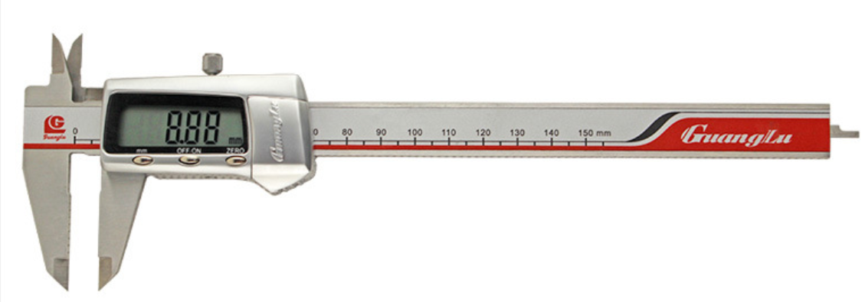
A、0-125 mm B、0-130 mm
C、0-150 mm D、0-200 mm
28、下图中千分表的测量范围是（ ）。 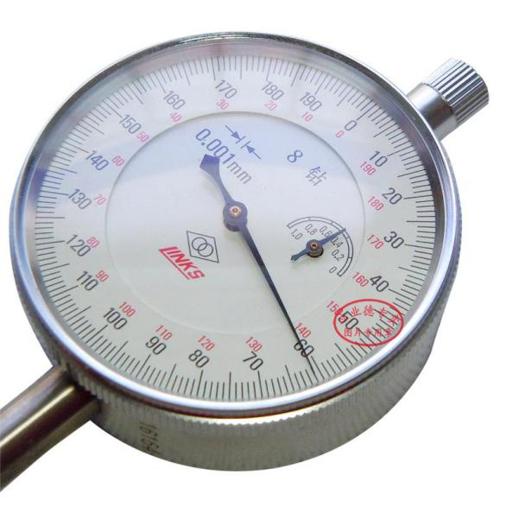
A、0-1 mm B、0-10 mm
C、0-5 mm D、0-3 mm
29、为保护样品，在运输过程中，（ ）。
A、一般将样品装箱运输 B、易碎物品应有明显标识
C、尽量避免受到撞击、振动 D、以上都要
30、以下说法不正确的是（ ）。
A、样品的都应保存在恒温恒湿的密闭环境中
B、样品的保存和保护应遵守随样品提供的操作说明
C、分类存放、防止丢失、损坏等
D、为防止样品在运输过程中因震动、碰撞而导致损失或沾污，最好将样品装箱运输
31、在装配图中，要表示运动零件的极限位置，可用（ ）画出其轮廓。
A、粗实线 B、细实线 C、细点画线 D、细双点划线
32、为了看图和加工方便，轴、套、盘等回转体零件通常按（ ）绘制主视图。
A、加工位置 B、工作位置 C、B均可 D、任意位置
33、美制螺纹标记：3/8-16-UNC-2A，表示该螺纹外径（ ）。
A、3/8x25.4 mm B、16x25.4 mm
C、2x25.4 mm D、16 mm
34、下列关于局部放大图的描述，错误的是（ ）。
A、局部放大图可以画成视图、剖视图、断面图，而与被放大部分的表达方式无关
B、画局部放大图时，一般应使用细实线圈出放大部位
C、当同一机件上不同部位的局部放大图相同或对称时，只需画一个，必要时可用几个图形表达同一被放大部位的结构
D、当被放大的部位有两处以上时，可使用罗马数字或字母进行注明，并在局部放大图的上方标出相应的数字及比例
35、如只以要素的某一局部做被测要素或基准时，应该用（ ）示出该部分并加注尺寸。
A、细点画线 B、粗点画线 C、粗实线 D、细实线
36、如图所示，下列说法错误的是（ ）。 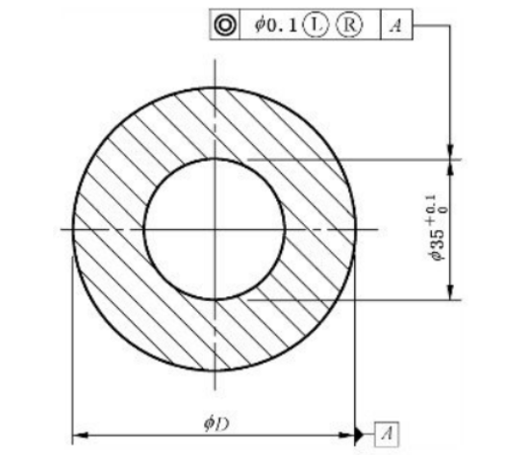
A、最小实体实效状态（LMVC）应完全约束在材料外部，其直径为 LMVS=35.2 mm
B、LMVC的方向平行于基准且LMVC的位置在和基准 A 相距 0 mm 的理论正确位置上
C、提取要素各处的局部直径应大于 MMS=35 mm
D、RPR允许尺寸上限增加到 LMS 以上
37、水平截距高度C值可用（ ）或对Rz的百分数来表示。
A、微米 B、厘米 C、分米 D、毫米
38、轮廓支承长度率的代号为（ ）。
A、Rz B、Rsm
C、Ra D、Rmr（c）
39、指示表首次检定不可能用到的检定器具是（ ）。
A、外径千分尺 B、工具显微镜
C、数显式指示表检定仪 D、量块
40、以下哪种方法（ ）用于测量小平面，如量规的工作面和千分尺测头测量面的平面度误差。
A、间隙法 B、液面法 C、干涉法 D、指示器法
41、可逆要求的符号是（ ）。
A、E B、R C、L D、M
42、以下说法错误的是（ ）。
A、一个单一的轴是线性尺寸要素，其线性尺寸就是它的直径
B、尺寸要素是指属于工件实际表面上或表面模型上的几何要素
C、导出要素是实际不存在于工件实际表面上的几何要素
D、公称圆柱的轴线是公称导出要素
43、取样长度数值标注在表面粗糙度符号的（ ）。
A、左下角 B、横线上 C、右下角 D、横线下
44、采用千分尺测量圆度误差时，被测截面圆的圆度误差为最大、最小直径值之（ ）。
A、差 B、和 C、差的一半 D、和的一半
45、以下哪种设备（ ）不能用来测量圆柱度误差。
A、圆度仪 B、指示表 C、内径表 D、水平仪
46、如图所示，将带指示表的测量架直接放在基准A上，此时采用直接法即（ ）体现基准。 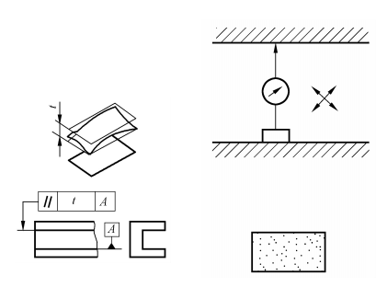
A、模拟基准要素 B、被测要素
C、理想基准要素 D、基准要素本身
47、按照图中所示测量同轴度误差，下列说法不正确的是（ ）。 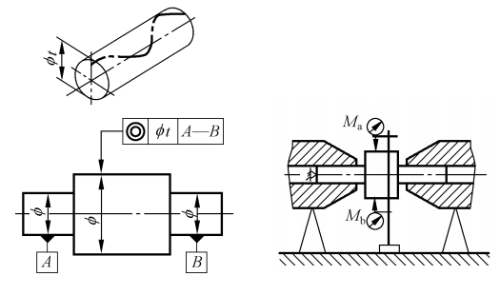
A、测头垂直于回转轴线
B、取各截面测得的示值差值绝对值的平均值作为该被测件的同轴度误差
C、取各截面测得的示值差值绝对值的最大值作为该被测件的同轴度误差
D、用一对同轴导向套筒体现基准A-B
48、关于游标卡尺，以下说法错误的是（ ）。
A、用砂纸、砂布等硬物擦拭游标卡尺
B、非数显的卡尺，刻度要从正面读取
C、使用深度尺测量时，尺身要保持垂直
D、没有装盒的游标卡尺，严禁与其他工具放在一起
49、高度尺使用前应（ ）。
A、擦净高度游标卡尺的主尺、游标、测量爪
B、检查测量爪是否磨损
C、对零
D、以上都是
50、尺寸链是由（ ）组成的。
A、封闭环和减环 B、封闭环和组成环
C、封闭环和增环 D、增环和减环
51、以下关于内径表读数不正确的是（ ）。
A、读数时，要正确判断实际偏差的正、负值
B、表针逆时针方向偏转未达到零点的读数为正值
C、表针按顺时针方向偏转超过零点的读数为负值
D、表针按顺时针方向偏转未达到零点的读数为正值
52、如果用（ ）法检验不能作出判定，应根据目视检查结果，在被测表面上最有可能出现（ ）的部位进行测量。
A、比较、极值 B、光切、极值 C、干涉、极值 D、触针、缺陷
53、以下消除系统误差的方法中（ ）无法消除恒定系统误差。
A、异号法 B、交换法 C、替代法 D、对称测量法
54、半周期偶数测量法可消除（ ）。
A、可变系统误差 B、随机误差
C、测量不确定度 D、恒定系统误差
55、修正是指对估计的（ ）的补偿。
A、误差 B、系统误差 C、随机误差 D、不确定度
56、在测量条件改变时，测得值按某一确定的规律变化，就可以发现测量结果中存在（ ）的系统误差。
A、恒定 B、可变 C、可预测 D、可监控
57、无穷多次重复测量所得量值的平均值与一个参考量值间的一致程度叫做（ ）。
A、测量正确度 B、测量精密度 C、测量误差 D、测量准确度
58、对某被测件的长度重复测量10次，测量数据如下：10.0006 m，10.0004 m，10.0008 m，10.0002 m，10.0003 m，10.0005 m，10.0005 m，10.0007 m，10.0004 m，10.0006 m。用实验标准偏差表征测量的重复性，则测量重复性为（ ）m。
A、0.0003 B、0.0005
C、0.0002 D、0.0004
59、对应两相邻标尺标记的两个值之差称为（ ）。
A、标尺间距 B、标尺长度 C、标尺分度 D、标尺间隔
60、测量过程中的过错常称为（ ）。
A、随机误差 B、粗大误差 C、系统误差 D、恒定误差
61、影响长度测量准确度的因素除了测量方法、测量仪器设备的选择外，还有（ ）。
A、接触测量时接触定位方式的选择
B、温度对测量结果的影响
C、正确选择测量基面
D、以上都是
62、接触式测量时，不同的被测对象应选用不同的测头或测帽。下列关于测头选择的说法不正确的是（ ）。
A、平面形工件采用球面测头 B、圆柱形工件采用刀口测头
C、圆柱形工件采用圆柱测头 D、球面形工件采用球面测头
63、下列属于交流电安全电压的是（ ）。
A、36 V B、60 V C、120 V D、220 V
64、哪个特征不能作为坐标系的第一轴向（ ）。
A、平面 B、球 C、圆锥 D、圆柱
65、尺寸链组成环中，由于该环减小使封闭环增大的环称为（ ）。
A、增环 B、闭环 C、减环 D、间接环
66、直方图的组距计算方法是（ ）。
A、组距h=总和/组数 B、组距h=极差/组数
C、组距h=最大值/组数 D、组距h=最小值/组数
67、直方图的锯齿型是出现凹凸不平的形状，这是由于作图时数据分组太多，（ ）或观测数据不准确等造成的，此时应重新收集数据和整理数据。
A、测量仪器误差过大 B、测量仪器误差过小
C、测量数据太多 D、测量数据太少
68、直方图的“金标准”数字是（ ）。
A、0.67 B、1 C、1.33 D、1.67
69、特性要因图的中要因通常代表的是一个（ ）。
A、概念、规则 B、规则、想法 C、概念、内容 D、概念、想法
70、鱼骨图是一个（ ）工具，能够集中问题的实质内容，而不是问题的历史或个人的观点。
A、定量 B、定性 C、表格 D、数字
71、控制图是在1924年由美国的（ ）首创。
A、朱兰 B、戴明 C、石川馨 D、休哈特
72、抽样检验中的批量是指提交检验批中单位产品的（ ）。
A、质量 B、数量 C、个数 D、产量
73、将质量波动区分为偶然波动与异常波动两类并分别采取不同的对待策略，是（ ）的贡献。
A、休哈特 B、戴明 C、朱兰 D、罗米格
74、以下关于原始记录的填写，说法不正确的是（ ）。
A、原始内容与前项相同时可用“同上”“同左”“→”等简写方式表示
B、需要更改原始记录时，要使原数据仍可辨认
C、记录应按表格内容填写齐全，数据完整，一般不准留有空格
D、填写原始记录的基本要求：真实、及时、准确、完整
75、下列关于原始记录的管理，说法错误的是（ ）。
A、记录一般不能重新抄写或复印
B、禁止随意修改他人填写的数据
C、成册的原始记录不需每一页都标上编号
D、原始记录的保管环境要适宜，防止损坏、变质、丢失
76、将数值20.212512按GB/T 8170 《数值修约规则与极限数值的表示和判定》的规则修约至5位有效数字，则修约值为（ ）。
A、20.213 B、20.212
C、20.211 D、20.214
77、测量不确定度是根据所用到的信息，表征赋予被测量（ ）分散性的非负参数。
A、量值 B、真值
C、系统测量误差 D、比值
78、数字显示仪器的分辨力为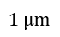（如图所示），可假设在区间内的概率分布为均匀分布，则由分辨力引起的标准不确定度分量为（ ）。
A、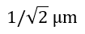
B、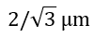
C、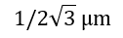
D、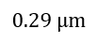
79、对一标称值为10 mm的量块独立测量10次，得到以下测得值（单位：mm）：10.001，10.002，10.001，9.999，9.998，10.000，9.999，9.998，10.002，10.000，则该量块测得值的算数平均值为（ ） mm。
A、10 B、9.999
C、10.001 D、9.998
80、某实验室为考察人员测量能力，随机抽取 8 人在相同条件下对同一稳定的被测件 进行测量，测得值分别为(单位: mm): 10.4, 10.5, 10.3, 10.2. 10.8，10.4, 10.5,10.9,则以实验标准偏差表示的该实验室人员的测量复现性是（ ） mm。
A、0.9 B、0.7 C、0.4 D、0.2
81、用量块标准装置校准一个标称值为5 mm的标准量块时，标准装置5次的读数分别为（单位：mm）：4.998，4.997，4.999，4.996，4.995，则测量的最佳估计值为（ ） mm。
A、4.999 B、4.997 C、4.998 D、4.996
82、对某测量过程进行过3次核查，均在受控状态。第一次核查时的实验标准偏差为0.00816，第二次核查时的实验标准偏差为0.00815，第三次核查时的实验标准偏差为0.00818，在该测量过程中实测某一被测件，测量8次，则被测量估计值y的A类标准不确定度为（ ）。
A、0.0029 B、0.0032
C、0.0026 D、0.003
83、查手册，纯铜在20 ℃时线膨胀系数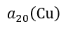（如图1）为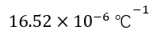（如图2），并说明此值的误差不超过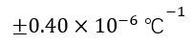（如图3），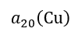（如图4）的标准不确定度为（ ）。
A、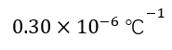
B、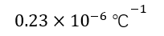
C、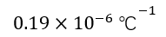
D、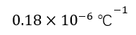
84、当要求扩展不确定度所确定的区间具有接近于规定的包含概率p时，扩展不确定度用符号（ ）表示。
A、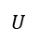
B、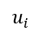
C、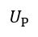
D、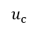
85、计算合成标准不确定度时，算得有效自由度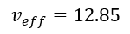（如图1），则取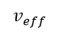（如图2）的修约值为（ ）。
A、12.9 B、13 C、12 D、12.8
86、对某测量过程进行过2次核查，均在受控状态。第一次核查时的实验标准偏差为0.36，第二次核查时的实验标准偏差为0.35，则合并样本标准偏差为（ ）。
A、0.36 B、0.32 C、0.39 D、0.34
87、当测量仪器或实物量具给出准确度等级时，可以按检定规程或有关规范所规定的该等别或级别的（ ）确定区间半宽度。
A、测量不确定度 B、最大允许误差
C、最大允许误差或测量不确定度 D、最大允许测量误差
88、以下关于检测报告的基本要求，说法正确的是（ ）。
A、如客户同意，可用简化方式报告结果
B、检测报告的信息应多于原始记录
C、一份检测报告必须包含样品所有的检测项目
D、机构对报告中的所有信息负责
89、以下说法错误的是（ ）。
A、校准证书一般都采用固定的模板，因此审核时一般不需核查证书是否使用统一规定的格式
B、审核校准证书,要关注是否有可疑的数值
C、审核校准证书,要关注其与原始记录的信息是否一致
D、审核校准证书,要关注项目的齐全性
90、审核校准证书，都审核哪些主要内容（ ）。
A、填写项目是否完整
B、测量不确定度表述是否符合要求
C、语言是否严谨
D、以上都要
91、用标准电阻箱检定一台电阻测量仪，被检测量仪的最大允许误差(相对误差)为±0.1 %，标准电阻箱评定电阻测力仪示值误差的扩展不确定度为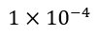（如图所示）（包含因子k=2），当标准电阻箱分别置于O.1 Ω，1 Ω，10 Ω，100 Ω，1000 Ω，1M Ω时，被检表的示值分别为：0.1015 Ω，0.9987 Ω，10.005 Ω，100.08 Ω，999.5 Ω，1.0016M Ω。检定员判断该测量仪检定结论为（ ）。
A、不合格 B、不能下不合格结论
C、合格 D、不能下合格结论
92、在下列计量器具中，需要对（ ）进行期间核查。
A、稳定的实物量具，如量块等
B、检测中使用的采样、制样、抽样的设备
C、没有量值要求的辅助性设备，计算机及其外设等设备
D、经常使用的计量标准装置
93、以下关于核查方案的制定，说法不正确的是（ ）。
A、核查方案应包括发现问题时可能采取的措施以及核查时的其他要求等
B、核查方案一般不涉及核查记录的方式
C、核查方案应包含核查频次等内容
D、核查方案应包含核查结论的判定原则等内容
94、以下（ ）应立即核查。
A、测量仪器发生了碰撞、跌落、电压冲击等意外事件后
B、检测/校准方法对核查有明确要求的设备
C、离开固定场所去客户现场进行试验的设备
D、以上都要
95、以下说法错误的是（ ）。
A、核查记录只用电子文档保存，以便后续的数据更新和查阅
B、期间核查的记录形式应便于判断校准状态是否发生变化及便于分析测量仪器的变化趋势
C、核查记录可以包括核查结论、核查时的环境参数等内容
D、期间核查记录的信息应该充分，记录内容应完整，对核查中所有可能影响结果数据的环节均应该记录，以便多次测量的数据具有可比性
96、稳定性核查结果判定原则不包括（ ）。
A、若检测/校准方法对被核查对象的稳定性有规定，则按照规定进行判定
B、当检测/校准方法对被核查对象的稳定性无规定时，其稳定性应小于等于其修正值的合成不确定度
C、当检测/校准方法对被核查对象的稳定性无规定时，若使用被核查对象的标称值或示值，则其稳定性应小于最大允许误差的绝对值
D、当检测/校准方法对被核查对象的稳定性无规定时，若被核查对象需要加修正值使用，则其稳定性应小于其修正值的扩展不确定度
97、在实施期间核查中，若发现被核查计量标准器或检测设备技术状态异常，应（ ）。
A、进行分析、查找原因 B、可更换核查方法及增加核查点
C、必要时应提前进行检定或校准 D、以上都是
98、两个或两个以上实验室之间的比对是在一定时间范围内，按照（ ），测量同一个性能稳定的传递标准器，通过分析测量结果的量值，确定量值的一致程度。
A、国家标准的规定 B、预先规定的条件
C、检定规程的规定 D、实验室校准规范的要求
99、以下关于比对的数据处理，说法错误的是（ ）。
A、所有比对数据、图表及相关技术资料应保密，直至报告发布
B、主导实验室不得以任何理由提示参比实验室修改数据或报告
C、当参比实验室偏离实验标准条件时，比对数据不能采用
D、主导实验室应列表统计各参比实验室比对的实验数据及结果
100、游标卡尺尺身每一格是1 mm，当两爪合并时，游标上的50格刚好等于（ ） mm，则游标每一格间距为0.98 mm，主尺与游标每一格间距相差0.02 mm，0.02 mm即是该卡尺的分度值。
A、49 B、99 C、50 D、100

得 分
评分人
二、判断题（每题0.5分，共35分。）
101、（ ）人们的职业生活实践并非是职业道德产生的基础。
102、（ ）职业道德可以降低产品成本、提高劳动生产率和经济效益。
103、（ ）工艺文件标准化包括工艺文件完整性、工艺文件格式标准化和工艺文件管理标准化。
104、（ ）一个有不凡表现的人，除了能保持与人合作以外，还需要所有人乐意与你合作。
105、（ ）对称度的未注公差值应取两要素中较长者作为基准，较短者作为被测要素;若两要素长度相等则可选任一要素为基准。
106、（ ）Φ35P7/t6,表示公称直径为35 mm、基本偏差代号为P、公差等级为7级的孔与基本偏差代号为t、公差等级为6级的轴形成的基孔制过盈配合。
107、（ ）在评定表面粗糙度过程中，不应把表面缺陷（如沟槽、气孔、划痕等）包含进去，必要时，应单独规定对表面缺陷的要求。
108、（ ）常见的间歇运动机构有棘轮机构、槽轮机构、不完全齿轮机构和蜗杆凸轮机构。
109、（ ）“快速切换”是精益生产的方法体系中六大负效清单之一。
110、（ ）排列图又称重点管理图、排列图、ABC图。
111、（ ）某第三方检测机构采购了一批测量仪器，现将这批仪器送往相关部门进行检定，这批测量仪器的检定称为后续检定。
112、（ ）今天的最高气温为40 ℃。
113、（ ）被检定或被校准仪器的分辨力不会影响检定或校准结果的重复性。
114、（ ）对于新建计量标准，检定或校准结果的重复性应当直接作为一个不确定度来源用于检定或校准结果的不确定度评定中。
115、（ ）环境信息，包括政府环境信息和企业环境信息。
116、（ ）侵犯知识产权的行为，与一般的民事侵权行为有基本相同的法律性质，但不一定有基本相似的法律后果。
117、（ ）当样品与检测委托单内容不相符、委托方要求不明确或不详尽、对样品是否适合要求持有疑问时，样品管理员应及时向委托方提出，取得明确的说明，并记录、签字确认。
118、（ ）三视图中，俯、左视图远离主视图一侧为物体的后方。
119、（ ）粗糙度比较样块是单值量具。
120、（ ）对于尺寸公差与形状公差，ISO标准默认独立原则。
121、（ ）ISO代表国际标准委员会，主要在欧洲的公司使用。
122、（ ）装配图中假想画法是用双点划线画出某相邻零件的轮廓线，以表示某部件与该相邻零部件的装配关系。
123、（ ）设计基准与工艺基准重合既能满足设计要求，又能便于加工、检测。
124、（ ）局部放大图可以画成视图、剖视图、断面图，它与被放大部分的表达方式间的关系是不需一致。
125、（ ）确定要素最小实体状态的尺寸，称为最小实体尺寸MMS。
126、（ ）坐标测量机的基本原理是，将被测物体置于坐标测量机的测量空间，精确地测出被测零件表面的点在空间个坐标位置的数值，将这些点的坐标数值经过计算机数据处理，拟合形成测量元素,再经过数学计算的方法得出其形状、位置公差和其他几何尺寸数据。
127、（ ）可以用坐标测量机测量零件的表面粗糙度值。
128、（ ）测量的标准温度为 20 ℃，如果工件与计量器具的线膨胀系数相同，测量时只要计量器具与工件保持相同的温度，可以偏离 20 ℃。
129、（ ）采用内径表测量圆柱度误差时，圆柱度误差值为被测范围内最大、最小直径值之差的一半。
130、（ ）水平仪一般适合测量中小型零件的垂直度误差。
131、（ ）以光隙法测量垂直度误差时，观察视线应该与观察面中心齐平，垂直于光隙。
132、（ ）测量时，游标卡尺的内测量爪尽可能伸进里面测量
133、（ ）用正弦规和量块组可测量零件的倾斜角度，如圆锥的锥角、斜面与基准面的夹角。
134、（ ）正弦规是与量块组配合使用的，量块组的组合尺寸H=Lsinα。
135、（ ）对于一般精度要求的螺纹，螺距常用螺距样板进行测量。
136、（ ）利用测量仪器能获得最可靠的粗糙度检验结果。因此，对于要求严格的零件，一开始就应直接使用测量仪器进行检验。
137、（ ）系统测量误差是不可预测的。
138、（ ）系统测量误差是可以消除的。
139、（ ）半周期偶数测量法可消除可变系统误差。
140、（ ）测量重复性一般用实验标准偏差定量表示。
141、（ ）对于指示式测量仪器，示值误差=示值-标准值。
142、（ ）为减少接触方式不正确带来的测量不确定度，在选择测量头时，应尽可能使测量头与被测件成面接触。
143、（ ）尺寸测量可随温度变化，形状、位置测量也是如此。
144、（ ）静电百害而无一利。
145、（ ）柱形针在校验时，会按照定义，先校验测尖，再校验定义的柱层。
146、（ ）在满足使用要求的情况下，尽可能选择使用大直径的测针，降低测杆干涉的可能。
147、（ ）过程能力指标(Process Capability Index)是用来表示过程符合产品规格之能力。
148、（ ）过程能力也称工序能力，是指过程加工方面满足加工质量的能力，它是衡量过程加工内在一致性的，最稳态下的最小波动。
149、（ ）当正在采用放宽抽样检验时，如果“生产不稳定或延迟”的条件满足时，应恢复正常抽样检验。
150、（ ）抽样方案的接收率随批质量p变化，形成抽样方案的OC曲线。
151、（ ）测某标称值为20 mm的量块的实际长度为20.001 mm，使用该量块进行测量时，其修正值是-0.001 mm。
152、（ ）测量不确定度是一个带正负号的参数。
153、（ ）特定情况下，可用测量不确定度定量表示测量误差。
154、（ ）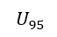（如图所示）表示包含概率大约为95的测量不确定度。
155、（ ）鉴别阈越小，死区越大。
156、（ ）对被测量进行5次独立测量，测得值为（单位略）：10.23，10.25，10.22，10.26，10.24，则测得值的算数平均值为10.25。
157、（ ）用量块标准装置校准一个标称值为5 mm的标准量块时，标准装置10次的读数分别为（单位：mm）：4.998，4.997，4.999，4.996，4.995，4.995，4.996，4.999，4.997，4.998，用贝塞尔公式估算实验标准偏差为0.0015 mm。
158、（ ）对测力计2 kN点重复测量4次，测得值分别为（单位：kN）：2.06，2.00，2.06，2.08。 用极差法估算实验标准偏差为0.02 kN。 （注：极差系数：C（3）1.69，C（4）＝2.06，C（5）＝2.33）
159、（ ）当客户提供的信息可能影响结果的有效性时，检测报告中应有免责声明。
160、（ ）关于校准间隔，如果是计量标准器具的溯源性校准，应按照计量校准规范的规定给出校准间隔。
161、（ ）如客户急需用电讯方式传送校准结果，应按委托单中的通讯号码、联系人联络发出，并注意传送过程的记录和保密。
162、（ ）无论是否进行了期间核查，必须定期进行周期检定或校准，实现溯源性。
163、（ ）核查方案一般不涉及核查记录的方式。
164、（ ）设备的稳定性是设备保持其计量特性随时间恒定的能力，核查设备的稳定性可有效控 制和降低风险。
165、（ ）专家组负责澄清或解释比对实施方案，协调或解决比对过程中出现的问题，监督比对实验进程，记录比对过程，特别是可能引起争议和分歧的问题的处理过程。
166、（ ）所有比对数据、图表及相关技术资料应保密，直至报告发布。
167、（ ）当全部参比实验室的量值是由主导实验室的同一量值直接或间接传递而来时，应分析各参比实验室量值的分布，检验是否存在显著系统偏差。
168、（ ）比对组织者应确定稳定、可靠的传递标准及适当的传递方式。
169、（ ）圆度仪等精密零件测量仪器一般都带有软件，具有自动计算测量数据的功能，大大简化了繁重的计算工作，操作方便，一般非专业人员也很快能够掌握。
170、（ ）正弦规是利用余弦原理测量角度的一种计量器具。

得 分
评分人
三、多选题（本大题共30题，第171~200题，每题0.5分，共15分。下列备选项中有两项或两项以上符合题目要求，多选、少选、错选、不选均不得分。）
171、职业道德有利于企业提高（ ）的质量。
A、产品 B、服务
C、文化 D、内涵
E、制度
172、遵纪守法作为职业道德规范的基本要求，包括（ ）等。
A、爱岗敬业 B、诚实守信
C、廉洁自律 D、客观公正
E、奉献社会
173、团队合作的原则包括（ ）。
A、平等友善 B、善于交流
C、谦虚谨慎 D、化解矛盾
E、接受批评
174、下列关于几何公差的未注公差值的规定，说法正确的是（ ）。
A、圆度的未注公差值等于标准的直径公差值，但不能大于GB/T 1184-1996中表 4规定的径向圆跳动值
B、圆跳动的未注公差等级中H为低级
C、标准规定，线、面轮廓度，倾斜度，位置度和全跳动均应由 各要素的注出或未注几何公差、线性尺寸公差或角度公差控制
D、在同一张图样中，其未注公差值应采用同一等级
E、圆柱度的未注公差值不作规定
175、从（ ）等各方面考虑，轴承与轴承座配合选用基轴制，而轴承与轴的配合选用基孔制。
A、使用性能 B、制作
C、互换性 D、标准化
E、运输
176、以下有关计量标准考核的内容，正确的是（ ）。
A、至少配备1名具有相应能力，并满足有关计量法律法规要求的计量检定或校准人员
B、具有完善的运行、维护制度，包括实验室岗位责任制度，计量标准的保 存、使用、维护制度，量值溯源制度，原始记录及证书核验制度，事故报告制度， 计量标准技术档案管理制度等
C、具备符合计量检定规程或者技术规范并确保计量标准正常工作所需要的 温度、湿度、防尘、防震、防腐蚀、抗干扰等环境条件和工作场地
D、具备开展量值传递的计量检定规程或者技术规范和完整的技术资料
E、计量标准的测量重复性和稳定性符合技术要求
177、量值传递的形式包括（ ）和（ ）。
A、校准 B、计量
C、测量 D、检定
E、检测
178、根据主视图、左视图，选择正确的俯视图（ ）。 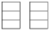
A、
B、
C、
D、
E、
179、由标记可以判断（ ）是标准件。
A、螺栓 GB/T 5782 M8X40
B、垫圈 GB/T 97.1 8 200HV
C、键 GB/T 1096 16X10X100
D、滚动轴承 6308 GB/T 276-2013
E、销 GB/T 119.1 6m6X30
180、国家标准规定的视图有（ ）。
A、基本视图 B、向视图
C、斜视图 D、局部视图
E、剖视图
181、ASME与ISO的主要区别是（ ）。
A、ASME默认包容原则，ISO默认独立原则
B、ASME和ISO对轮廓度公差带定义不同
C、ISO没有复合轮廓度和复合位置度
D、ISO同轴度和对称度公差和基准可加M圈
E、ISO不具有CR/CF/ST等符号
182、下列选项叙述正确的是（ ）。
A、在不致引起误解时，过渡线、相贯线、截交线允许简化，可用圆弧或直线代替非圆曲线，还可采用模糊画法表示相贯线
B、与投影面倾斜角度小于成等于30°的圆或圆弧，其投影可用圆成圆弧代替，而不必画椭圆
C、当图形不能充分表达平面时，可用平面符号(相交的两条细实线)表示
D、当机件上有多个相同结构(如孔、槽、齿等)且按一定规律分布时，只需画出几个完整的结构，其余用细实线连接或画出它们的中心线
E、较长机件（轴、杆、型材等）沿长度方向的形状一致且按一定规律变化时，可断开缩短绘制，尺寸按设计要求标注。
183、以下关于几何公差标注的说法正确的是（ ）。
A、理论正确尺寸标注在一个方框中
B、延伸公差带用规范的附加符号F表示
C、要素的某一局部做被测要素或基准时，应该用粗点画线示出该部分并加注尺寸
D、当公差涉及轴线、中心平面或由尺寸要素确定的点时，则带箭头的指引线应与尺寸线的延长线错开
E、延伸公差带用规范的附加符号P表示
184、以下说法错误的是（ ）。
A、轮廓单元的平均宽度代号为Rmr（c）
B、轮廓的支承长度率代号为Rsm
C、Rsm大小反映了轮廓表面峰谷的疏密程度
D、一般情况下，Rmr（c）的值越大，零件的表面耐磨性越好
E、轮廓单元的平均宽度是指在一个取样长度内轮廓单元宽度 Xs的平均值
185、国家标注规定，根据机件的结构特点，可选择（ ）剖切面。
A、单一剖切面
B、几个平行的剖切面
C、几个相交的剖切面（交线垂直于某一投影面）
D、几个不平行的剖切面（剖切面交于一点）
E、几个相交的剖切面（交线不垂直于某一投影面）
186、以下关于高度尺说法正确的是（ ）。
A、读数时，应使视线正对刻线
B、用力要均匀,测力约3-5N,以保证测量准确性
C、使用中无需清洁高度游标卡尺测量爪的测量面
D、不能用高度游标卡尺测量锻件、铸件表面与运动工件的表面
E、久不使用的游标卡尺应擦净上油放入盒中保存
187、下列关于可逆要求的说法不正确的是（ ）。
A、当几何偏差未充分利用到最大实体实效状态（MMVC）时，可逆要求（RPR）允许增加尺寸公差
B、可逆要求的符号是E
C、可逆要求的符号标注在导出要素的几何公差值和符号Ⓜ之前
D、用可逆要求可以充分利用最大实体实效状态和最小实体实效状态的尺寸
E、当几何偏差未充分利用到最小实体实效状态时，可逆要求允许增加尺寸公差
188、测量同轴度误差可能会用到（ ）。
A、坐标测量机 B、圆度仪
C、偏摆检查仪 D、指示表
E、塞尺
189、下列关于测量圆跳动误差，说法正确的是（ ）。
A、零件置于两顶尖之间时，既要能转动自如，又不允许有径向窜动
B、用百分表测量轴向圆跳动时，百分表的测量头要与被测端面接触，并保持垂直
C、多测量多个截面的圆跳动误差，取其中的最大值作为零件的圆跳动误差
D、有些情况下，可用V形块体现基准
E、有些情况下，可用两同轴顶尖体现基准
190、通常取（ ）或（ ）作为结果的测得值，可以减小测量不确定度。
A、平均值 B、重复性误差
C、系统误差 D、随机误差
E、中位值
191、以下关于测量基面的选择，说法正确的是（ ）。
A、在工序检验时，测量基面与设计基面一致
B、在工序检验时，测量基面与工序基面一致
C、在装配检验时，测量基面与装配基面一致
D、测量基面更换不免产生测量误差
E、测量基面选择时要遵循基准统一原则
192、以下关于矢量的说法错误的是（ ）。
A、矢量方向I、J、K通常也描述为矢量与相应坐标轴夹角的余弦。
B、平行于X+方向的矢量方向是：I=1，J=0，K=0
C、平行于Z-方向的矢量方向是：I=0，J=0，K=1
D、平行于Y+方向的矢量方向是：I=0，J=1，K=1
E、平行于X-方向的矢量方向是：I=-1，J=0，K=0
193、用力标准机计量标准对同一力传感器重复测量4次，测得值分别为（单位：kN）：50.03，50.04，50.05，49.98，用极差法估算实验标准偏差为（ ） kN，算数平均值的实验标准偏差为（ ）。 （注：极差系数：C（3）1.69，C（4）＝2.06，C（5）＝2.33）
A、0.054 B、0.034
C、0.024 D、0.016
E、0.017
194、下列情况可假设为正态分布的有（ ）。
A、被测量受许多相互独立的随机影响量的影响，这些影响量变化的概率分布各不相同，但各个变量的影响均很小时
B、证书或报告给出的扩展不确定度是如图所示 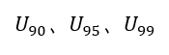
C、只能估计被测量的可能区间的上限和下限，测得值落在区间外的概率几乎为零。测得值落在该区间内的任意值的可能性相同时
D、落在该区间中心的可能性最大
E、落在该区间中心的可能性最小，而落在该区间上限和下限处的可能性最大时
195、扩展不确定度是被测量可能值包含区间的半宽度，扩展不确定度分为（ ）两种。
A、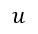
B、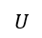
C、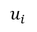
D、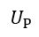
E、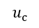
196、以下说法不正确的是（ ）。
A、对一个测量过程，如果采用合成标准核查的方法使测量过程处于统计控制状态，则该测量过程的实验标准偏差为合并样本标准偏差。
B、对不同的测量过程，如果采用合成标准核查的方法使测量过程处于统计控制状态，则这几个测量过程的实验标准偏差为合并样本标准偏差。
C、对一个测量过程，该测量过程的实验标准偏差为合并样本标准偏差。
D、对一个测量过程，如果采用合成标准核查的方法使测量过程处于统计控制状态，则该测量过程的实验标准偏差为标准偏差。
E、对一个测量过程，如果采用合成标准核查的方法使测量过程处于统计控制状态，则该测量过程的实验标准偏差为样本标准偏差。
197、标准不确定度的B类评定时，区间半宽度a值是根据有关的信息确定的，这些信息包括（ ）。
A、以前的观测数据
B、对有关技术资料和测量仪器特性的了解和经验
C、生产部门提高的技术说明文件（制造厂的技术说明书）
D、校准证书、检定证书、测试报告或其他提供的数据、准确度等级等
E、手册或某些资料给出的参考数据及其不确定度
198、以下关于检测报告的管理，正确的是（ ）。
A、即使客户有要求，也不得随意拆分检测报告
B、当用电话、电传、传真或其他电子、电磁方式传送检测结果时，要遵守相应的保密程序
C、对出错的报告应立即召回并销毁
D、检测报告和原始记录、委托单应该一一对应，定期归档、保存
E、检测报告只能以纸质形式发放
199、在确定计量性能期间核查范围时，机构宜重点考虑以下设备（ ）。
A、使用频繁的设备
B、历次校准结果波动较大或临近最大允许误差的设备
C、玻璃量具等
D、不具备实施期间核查条件的设备，如无法获得有效的核查标准或核查标准的配置成本 过高的设备
E、使用寿命临近到期的设备
200、以下说法正确的是（ ）。
A、量块是一种精密量具，因而在使用时一定要十分注意，不能碰伤和划伤其表面，特别是测量面
B、量块可装在特制的铁盒内
C、量块是一种精密量具，因而在使用时一定要十分注意，不能碰伤和划伤其表面，特别是测量面。
D、绝不允许将量块结合在一起存放
E、使用后要涂上防锈油

